Colegio santa María de Maipú
Departamento de artes, tecnología y música.
Correo: musicasegundociclo.smm@gmail.com.
Canal de youtube: Departamento de Artes SMM.
Nivel: Sextos Básicos
Link: https://www.youtube.com/watch?v=5NboO86l4EI

Guía de Autoaprendizaje Nº2 Música
6º básico

Nombre_______________________________________ Curso: _______ Fecha: _______

Objetivo de Aprendizaje:
OA 4: Cantar al unísono y tocar instrumentos de percusión y armónicos y melódicos tales como; flauta dulce, guitarra, melódica, teclado.
Instrucciones: Lee atentamente las definiciones de los nuevos símbolos y figuras musicales.
“El desarrollo de las guías de autoaprendizaje puedes imprimirlas y archivarlas en una carpeta por asignatura o puedes guardarla digitalmente y responderlas en tu cuaderno (escribiendo sólo las respuestas debidamente especificadas, n° de guía, fecha y número de respuesta.”

I Lectoescrituramusical
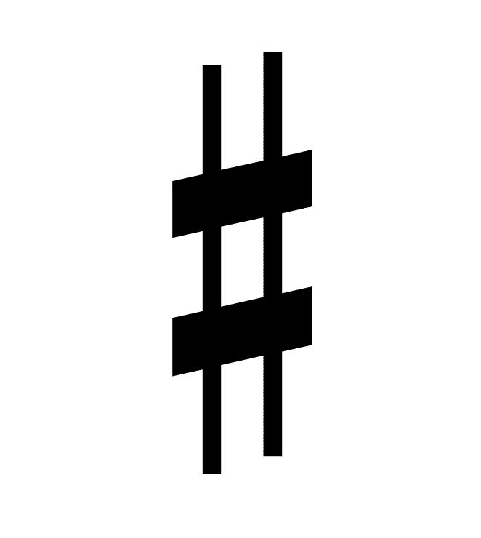
*¿Conoces éste símbolo?

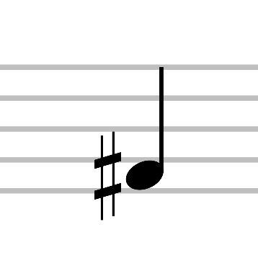
Éste símbolo lleva por nombre sostenido, y su función es la de aumentar medio tono a una nota musical, es decir si aparece al lado de la nota sol, será sol sostenido, si aparece al lado de la nota fa, será fa sostenido.

Como, por ejemplo:

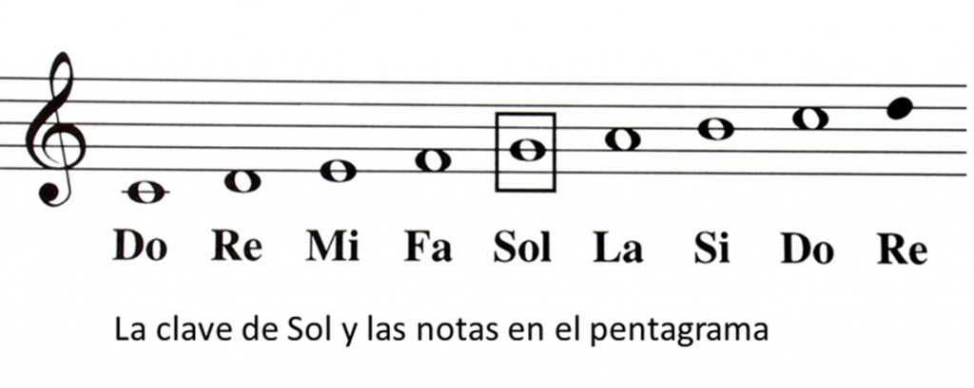
*Recuerda: Cada línea y espacio del pentagrama, corresponde a una nota musical como en el siguiente ejemplo:
Si bien es cierto las notas musicales básicas son siete (do- re- mi- fa- sol- la- si). Al agregar el símbolo sostenido, se convierten en doce notas.
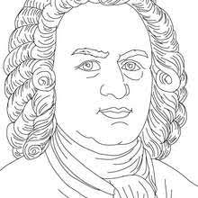
Do, do#, re, re#, mi, fa, fa#, sol, sol#, la, la#, si
Dato: el único músico que compuso música para las doce notas musicales, fue el maestro Johan Sebastian Bach.

.

Éste músico nacido en Alemania, además de compositor fue trompetista, tecladista, violinista y cantante, y en un momento de su vida tuvo que componer una misa semanal
¿te imaginas componer más de 50 misas en un año?
II Ejercitación:
Ahora te invito a practicar la primera parte de la canción; “rin del angelito”, en la siguiente dirección te puedes ayudar a practicar
https://www.youtube.com/watch?v=t83b8XzpIvc
Primera parte: mi – la – la – la – mi – la – si – si – mi – si – si – si – la – si – do – la
(se repite dos veces la misma frase)

